«Голубь мира!»

Белый **голубь - символ мира**!

9 мая 1945 года советский народ, ценой огромных жертв и лишений, разгромил фашистских агрессоров. Это Победа над абсолютным злом и одержать её мог только народ, обладающий высочайшим духом. Великий подвиг советских людей породил огромное количество символов, связанных с ним. Эти символы нужны человеку для того, чтобы он, соприкасаясь с ними и пропуская через себя образы, которые они несут, почувствовал величие священного подвига. Через такое соприкосновение он приобщается к победному Духу наших великих предков.

В представлении людей всего **мира голубь** выглядел идеальным во всех отношениях созданием, средоточием многих добродетелей и прекрасных нравственных качеств. **Голубь** с оливковой ветвью в клюве — общепризнанная эмблема **мира**, покоя и надежды. Белый **голубь** — яркая аллегория чистой безмятежной души. (*«****Голубь****»*) почитается как божественный миротворец. После Второй мировой войны гениальный художник-антифашист П. Пикассо увековечил древний символ **мира в своем творчестве**: его белый почтовый *«****Голубь мира****»* с оливковой ветвью в клюве сделался общепризнанной эмблемой **мира во всем мире**.

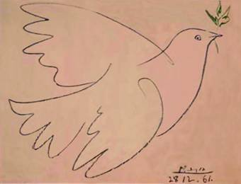

. Бумажные **голуби**, изготовленные руками детей, будут красоваться на выставках в День Победы.

Белые **голуби в небе летят**,

Серые тучи над ними висят!

Взмахи крылами, чтоб тучи прогнать,

Мечутся **голуби - бурю унять**.

Небо синеет и тучи ушли!

Белые **голуби мне помогли**!

Люди на улице

Подняли головы:

**Голуби**, **голуби**,

Белые **голуби**,

Шумом их крыльев

Город наполнен,

Людям о мире

**Голубь напомнил**.

… Летите, **голуби**, летите,

Для вас нигде преграды нет.

Несите, **голуби**, несите

Народам **мира наш привет…**

(Из песни “Летите, **голуби”**;